招

标

书

招 标 人：中国重汽集团济南动力有限公司
2026年3月

招标文件
一、项目名称
项目名称：中国重汽集团职能部室办公家具采购项目（二次）
- 招标内容及形式
招标内容：中国重汽集团职能部室办公家具采购项目
招标形式：公开招标
招标内容：详见附件
三、发货及付款
1、发货时间：以合同约定为准。
2、发货地点：具体交付地点以合同约定为准。
3、付款方式：半年期商业汇票（包括银行承兑汇票和商业承兑汇票）
（1）办公家具，买方所采购的该批家具全部到齐无质量问题，经安装、调试最终验收合格后，卖方提交金额为合同价款90 %的收据及该批家具总额的增值税专用发票（正本一份，复印件二份），经买方依照财务制度审核无误后支付。
（2）该批家具总额的 10 %作为质量保证金，质量保证金在质量保证期内不计利息。待质量保证期满后，向买方提交金额为该批家具总额10%的收据（正本一份，复印件二份），经买方依照财务制度审核无误后支付。如有质量问题，质量保证金予以相应扣除。
备注：买方采购的产品于中标单位所描述的材质不一致不予付款。
4、办公家具服务项目，家具按要求拆装、搬运到指定地点，并现场摆放完成形成统计表，经招标方核对并验收合格后，中标方提交金额为项目价款100%的收据并附带下列单据，经招标方依照财务制度审核无误后支付。
A：金额为该项目价款100%的增值税专用发票（含复印件二份）。
B：该合同最终验收报告的原件及复印件两份。
备注：总价款包括家具的拆装、装家具所需零配件、包装、装卸、运输、搬运、摆放、安装、防护等全部费用。
四、投标说明

1、各拟投标方需在https://ecaitong.sinotruk.com:8012/重汽E采通网站进行供应商注册，注册审批完成后，收到正式账号密码，使用正式账号密码进行招投标业务。
2、按要求应标、投标，及时关注https://ecaitong.sinotruk.com:8012/重汽E采通，根据规定时间应标、投标，现场开标，凡不按时、不按要求应标、投标、参与开标会议的投标单位一律视为放弃投标活动。招标单位依次检查投标文件的密封及送达情况，按签到的先后顺序竞价，招标人有权根据项目情况，采取多级评标模式，最终确定中标人。
3、投标条件
所有拟投标人需满足以下条件，并经招标人审核通过后方可获得该项目的投标资格（资质文件要求单独封存）：
（1）法定代表人或单位负责人为同一人或者存在控股、管理关系的不同单位，不得参加同一宗货物的投标。
（2）拟标投人必须是在中华人民共和国境内注册的独立法人机构，具有独立承担民事责任能力，注册资金不少于500万人民币；公司成立三年以上（以营业执照成立日期到开标当日满三年为准）；且经营范围满足招标人需求；并在人员、设备、资金等方面具有承担本项目的能力。
（3）拟投标人应提供经营许可资质原件，同时提供复印件，并加盖投标人公章。
（4）拟投标人应提供产品生产厂商授权及售后服务承诺函。
（5）投标人应提供《法定代表人资格证明》、《法定代表人授权委托书》、加盖公章的法定代表人身份证复印件；如法定代表人参加投标，仅提供法定代表人身份证原件及复印件即可 。
（6）投标人最近半年完税证明、信用证明材料（征信报告），年度纳税信用评价信息（可从电子税务局查询截图，需加盖公章），投标人对外担保说明（写明贵单位对外有无对外担保和质押业务，需加盖公章）。
（7）投标人应具有相同或类似项目业绩，且投标人过去两年中不曾在任何合同中违约或任何原因而使合同被解除。
（8）投标人提供经会计师事务所审计且出具无保留意见的近三年的财务审计报告原件，并加盖公章，包括但不限于报告页、经审计的资产负债表、利润表、现金流量表及报表附注。如投标人公司没有经审计的财务报告，可提供加盖公章的近三年财务报表，包括但不限于资产负债表、利润表、现金流量表。应提供中文版本的审计报告或财务报表。
（9）有严格的服务质量管理制度和完备的业务操作规范；有健全的安全保障制度和措施。如存在两家及以上单位反馈拟投标人存在较严重合同履约问题的，经过招标人核实，将取消投标资格，同时该投标人2年不得参与招标人关于相关快递业务类的招投标项目。
（10）没有被招标方列入黑名单。
（11）拟投标人的直接或间接股东、法定代表人、董事、监事、高管非重汽员工及其亲属。
（12）拟投标人遵守执业准则和执业规范，近三年内没有与本项目有关的违法、违规或行业自律惩戒记录，需提供信用中国网站出具的信用报告。
（13）投标方必须是最终投保、签订合同的单位，不得以任何理由将已中标项目以任何形式分包或转包给其他单位。
（14）法律法规规定的其他情形。
4、报价
（1）所有产品的报价货币单位为：元（报价包含不含税金额、税率及价税合计金额）
，投标报价包含了本项目所涉及的货物、运输、验收、安装、保险、售后服务、税款、质检、行政许可证及相关证书等费用。
（2）招标人不接受可选择的投标方案，任何有选择的或可调整的投标方案将被视为实质性偏离，其投标文件无效。
（3）评标委员会认为投标人的报价明显低于其他通过符合性审查投标人的报价，有可能影响服务质量或者不能诚信履约的，应当要求其在评标现场合理的时间内提供书面说明，必要时提交相关证明材料；投标人不能证明其报价合理性的，评标委员会应当将其作为无效投标处理。
（4）拟投标人要按投标货物价格表(统一格式) 的内容填写产品单价及其他事项，并由法人代表或授权代表签署。
5、投标费用
（1）投标人自行承担参加投标有关的全部费用（含前期准备费用）。
（2）招标人免费提供招标文件，且不收取中标服务费。
6、投标文件资料
（1）投标人所投标项目详细技术资料清单，在标书中列示说明；
（2）投标人完整的技术支持与售后服务实施方案，在标书中列示说明，包含但不限于以下内容：
A、售后服务机构或网点（名称、地址、联系人、电话）
B、针对本项目的技术服务团队情况（人员数量、姓名、电话、专业资质等）
（3）投标人关于包装、运输、检验、交付等方案，均需在标书中列示说明；
7、包装、运输、检验、交付、结算、质保及售后服务等，以最终合同约定为准。
8、投标人要求买方提供何种配合，需在标书中说明；
9、凡对本次招标提出的询问，均以招标方的书面答复为准。
五、议程安排
1、发标时间： 2026年3月10日
2、答疑时间： 截止2026年3月 18日，逾期不受理
3、答疑方式：书面及邮件
4、现场踏勘时间：截止2026年3月18日（自行踏勘）
5、应标时间：截止2026年3月16日
6、投标报名截止时间：2026年3月23日上午8:00点
7、开标时间：2026年3月23日上午9：30 ，若有变动另行通知
投标人应提供法定代表人资格等相关证明、授权委托书原件等。
投标地点：暂定科技大厦三楼会议室
地 址： 济南市历城区华奥路777号
联 系 人： 李延军
电 话：17860605562
六、投标保证金
投标方务必在（2026年3月22日 17:00点前）向中国重汽集团济南动力有限公司（开户银行：中国建设银行济南天桥支行，银行帐号：37001616508050150300）缴纳投标保证金20000.00元（公对公打款，汇款时备注项目名称），同时在报名表中需提供已缴纳保证金证明。该保证金退还时为无息退还，项目实施单位在中标（成交）人经批准确定之日起 3 个工作日内，发出中标（成交）通知书；在中标（成交）通知书发出后 30个工作日内，通知财务部门退还未中标（成交）人的投标保证金；中标（成交）人的投标保证金转为履约保证金，合同履行期结束后退回。
发生以下情况时,有权没收保证金:
①截至开标前 3天，供应商无正当理由、未以书面形式递交说明而在投标截止日不来投标的；
②供应商递送文件后，无正当理由放弃投标的；
③自中标（成交）通知书发出之日起 30 日内，中标（成交）供应商无正当理由不签订合同的；
④投标过程中被查实有串标、围标、陪标等违规违纪行为的；
⑤供应商有违约违规行为或被投诉、举报的，在调查处理期间，保证金暂不退还，待调查处理结束后按有关规定处理。
七、评标
本项目按照评分结果顺序产生一名中标人，本次评标采用综合评分法，满分为100分，即指在最大限度地满足招标文件实质性要求及对采购人最有利的前提下，按照招标文件中规定的各项因素进行综合评审后，以评标总得分排序，技术标占比30%,商务标占比70%，对未中标单位不做任何解释。
技术标评分标准
序号 | 评分因素 | 分值
1 | 投标人的综合实力1-40分 | 40分
2 | 售后服务、质保期、供货及时性 | 60分
总分 |  | 100分

八、合同签订
1、招标人根据评标工作小组的评标结果确定中标人，并书面通知中标人，招标人不承诺将合同授予报价最低的投标人。
2、招标人发送《中标通知书》给中标人，中标人应及时与招标人联系，在规定的时间内（一般为接到通知后3个工作日内）到招标单位对《中标人推荐表》进行签字确认，如果中标人接到《中标通知书》后，无不正当理由拒签合同、在签订合同时向招标人提出无理附加条件的，将取消该投标人的中标资格，该投标人2年内不得参与招标人组织的办公家具类的招投标项目。
3、合同订立后，一旦第一中标人由于履行合同义务的能力或信用有严重缺陷，招标人可以终止履行本合同，并要求该中标人返还已支付的款项，招标人不承担违约责任，同时该投标人2年内不得参与招标人组织的办公家具类的招投标项目；由第二顺位投标人继续签订合同，完成后续供货及服务。
4、中标人应当按照合同约定的履约责任，在保证质量的前提下完成中标项目，不得将中标项目转包或分包给他人，否则视为违约，招标人有权解除合同。
九、废标及终止招标
1、投标人有下列情形之一，其投标将被视为废标，招标人将严格按照《中华人民共和国招标投标法》及相关法律、法规及规章制度的规定行使权利。投标人给招标人造成损失的，招标人有索赔的权利，投标人应予以赔偿。
（1）投标人提供的有关资格、资质证明文件不合格、不真实或提供虚假投标材料；
（2）投标人在报价有效期内撤回投标；
（3）在整个评标过程中，投标人有企图影响评标结果公正性的任何活动；
（4）投标人以任何方式诋毁其他投标人；
（5）投标人串通投标；
（6）以他人名义投标或者以其他方式弄虚作假，骗取中标的；
（7）法律、法规规定的其他情况；
（8）具有持股关系或者法定代表人（或负责人）同为一人的关联单位不得同时参加本项目同一包的投标，否则投标无效。
2、出现下列情形之一，招标人有权否决所有投标人的投标，并终止招标
（1）竞价谈判：符合条件的投标人或者对招标文件做实质响应的投标人不足两家的；
（2）出现影响采购公正的违法、违规行为的；
（3）投标人的投标均超过了采购预算；
（4）因重大变故，采购任务取消的；
（5）法律、法规规定的其他情况；

十、本次招标最终解释权归中国重型汽车集团有限公司。

中国重汽集团职能部室办公家具采购明细表 税率：
序号 | 名称 | 图片 | 规格 | 材质/颜色 | 数量 | 产品备注 | 单位 | 送货周期 | 单价含税 | 单价未税 | 数量 | 总价含税 | 总价未税
1 | 班台 | 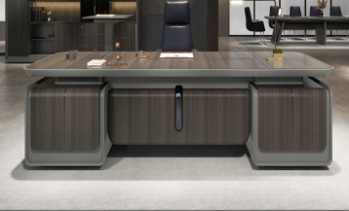 | 3200*1200*760 | 直纹灰橡开放漆+高级灰 | 1 | - 饰面：采用优质木皮，厚度≥0.6mm，总挥发性有机化合物≤20㎍/m³，甲醛释放量≤0.5mg/L，单板含水率3%～8%，无贯通裂缝、无虫蛀现象，无腐朽材。  2、基材：采用优质不低于E1级高密度纤维板，甲醛释放量≤0.03mg/m³，总挥发性有机化合物≤20㎍/m³，防霉菌等级0级或1级。  3、封边：采用优质实木封边条，厚度≥3mm，含水率8%～11%，甲醛释放量≤0.5mg/L，抗菌性能（抗细菌率）≥99.5%。  4、油漆：采用优质环保油漆，苯含量≤0.1%，甲醛含量≤10mg/kg，甲苯与二甲苯（含乙苯）总和含量≤5%，多环芳烃总和含量≤1mg/kg，抗菌性能（抗细菌率）≥99.5%，附着力1级。  5、水性胶粘剂：选用优质环保胶，游离甲醛≤0.5g/kg，总挥发性有机物≤5g/L，卤代烃≤0.1g/kg。  6、五金配件：采用优质品牌五金配件。 | 组
2 | 书柜 | 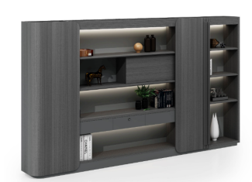 | 3800W×450D×2180H | 直纹灰橡开放漆+高级灰 | 1 |  | 组
3 | 班台 | 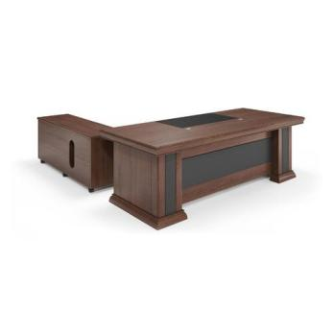 | 2000W*1000D*760H | 胡桃色 | 2 |  | 张
4 | 班椅 | 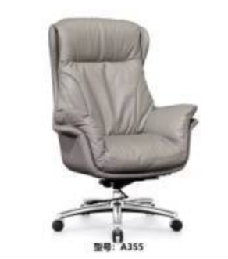 | 690W×650D×(1180-1240)H | 浅灰色牛皮 | 1 | 1、面料：采用优质牛皮，游离甲醛≤20mg/kg，皮革防霉性能：防霉等级0级或1级，抗引燃特性阻燃Ⅰ级。  2、海绵：采用优质阻燃高弹海绵，密度≥50kg/m³，甲醛释放量≤0.03mg/m²h，TVOC≤0.05mg/m²h，抗引燃特性阻燃Ⅰ级，抗菌性能（抑菌率）≥95%。  3、扶手：采用优质牛皮软包扶手 | 张
5 | 会议桌 | 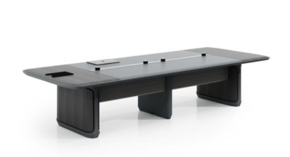 | 3600W×1400D×800H | 直纹灰橡开放漆+高级灰 | 1 | 1、饰面：采用优质木皮，厚度≥0.6mm，总挥发性有机化合物≤20㎍/m³，甲醛释放量≤0.5mg/L，单板含水率3%～8%，无贯通裂缝、无虫蛀现象，无腐朽材。  2、基材：采用优质不低于E1级高密度纤维板，甲醛释放量≤0.03mg/m³，总挥发性有机化合物≤20㎍/m³，防霉菌等级0级或1级。  3、封边：采用优质实木封边条，厚度≥3mm，含水率8%～11%，甲醛释放量≤0.5mg/L，抗菌性能（抗细菌率）≥99.5%。  4、油漆：采用优质环保油漆，苯含量≤0.1%，甲醛含量≤10mg/kg，甲苯与二甲苯（含乙苯）总和含量≤5%，多环芳烃总和含量≤1mg/kg，抗菌性能（抗细菌率）≥99.5%，附着力1级。  5、水性胶粘剂：选用优质环保胶，游离甲醛≤0.5g/kg，总挥发性有机物≤5g/L，卤代烃≤0.1g/kg。  6、五金配件：采用优质品牌五金配件. | 张
6 | 会议椅 | 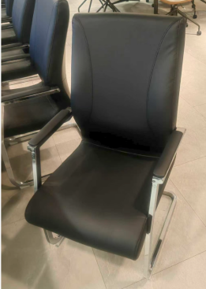 | 580W*620D*950H | 黑色环保皮 | 20 | 1、面料：采用优质环保皮，游离甲醛≤20mg/kg，皮革防霉性能：防霉等级0级或1级，抗引燃特性阻燃Ⅰ级。  2、海绵：采用优质阻燃高弹海绵，密度≥50kg/m³，甲醛释放量≤0.03mg/m²h，TVOC≤0.05mg/m²h，抗引燃特性阻燃Ⅰ级，抗菌性能（抑菌率）≥95%。  3、脚架：优质电镀弓形脚架 | 张
7 | 衣架 | 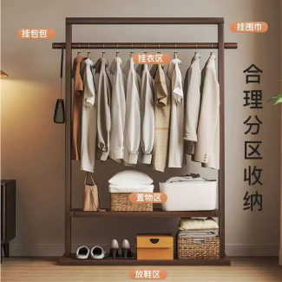 | 1200W*320D*1585H | 胡桃色实木 | 5 | 胡桃色实木 | 个
8 | 班台 | 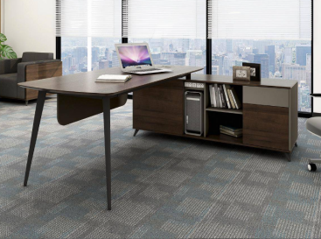 | 2200W*1000D*760H | 胡桃色/高级灰色 | 10 | 1、饰面：采用优质三聚氰胺浸渍胶膜纸，挥发物含量5%-9%，甲醛释放量≤0.5mg/L。  2、基材：采用不低于E1级刨花板，密度≥0.75g/cm³，甲醛释放量≤0.05mg/m³。  3、封边：采用优质ABS激光封边条，厚度≥1.8mm，表面光滑，花纹清晰、均匀，无漏印。  4、热熔胶：选用优质品牌环保热熔胶，游离甲醛≤0.1g/kg，苯≤0.02g/kg，甲苯≤0.02g/kg，二甲苯≤0.02g/kg，总挥发性有机物≤5g/L，游离甲苯二异氰酸酯≤1g/kg。  5、五金配件：采用优质品牌五金配件. | 张
9 | 书柜 | 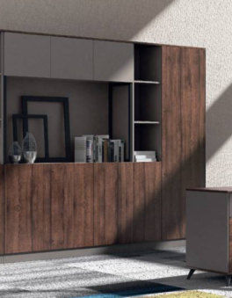 | 2800W*400D*1800H | 胡桃色/高级灰色 | 10 |  | 张
10 | 班椅 | 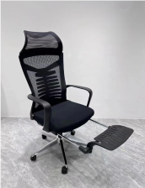 | 640W*650D*1150H | 黑色网布/金属五星脚 | 20 | 背靠：PP玻纤背筐，过BIFMA拉背测试102KG  扶手：PP玻纤连体固定扶手  坐垫：42密度中软高弹切割海绵  底盘：2.5加厚中班蝴蝶底盘（可原位锁定和逍遥功能）  气杆：80黑色拉深5CM气杆  椅脚：Ø320黑色PP脚过1000KG静压测试  椅轮：50MM黑色尼龙轮 | 张
11 | 会议桌 | 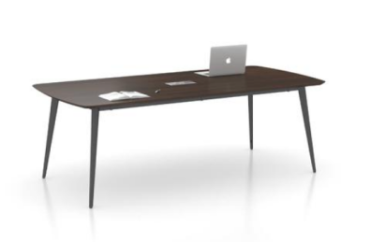 | 2000W×1000D×760H | 胡桃色/高级灰色 | 10 | 1、饰面：采用优质三聚氰胺浸渍胶膜纸，挥发物含量5%-9%，甲醛释放量≤0.5mg/L。  2、基材：采用不低于E1级刨花板，密度≥0.75g/cm³，甲醛释放量≤0.05mg/m³。  3、封边：采用优质ABS激光封边条，厚度≥1.8mm，表面光滑，花纹清晰、均匀，无漏印。  4、热熔胶：选用优质品牌环保热熔胶，游离甲醛≤0.1g/kg，苯≤0.02g/kg，甲苯≤0.02g/kg，二甲苯≤0.02g/kg，总挥发性有机物≤5g/L，游离甲苯二异氰酸酯≤1g/kg。  5、五金配件：采用优质品牌五金配件. | 张

